МІНІСТЕРСТВО ОСВІТИ І НАУКИ УКРАЇНИ

«КИЇВСЬКИЙ ПОЛІТЕХНІЧНИЙ ІНСТИТУТ імені ІГОРЯ СІКОРСЬКОГО»

ФАКУЛЬТЕТ ІНФОРМАТИКИ ТА ОБЧИСЛЮВАЛЬНОЇ ТЕХНІКИ

Кафедра інформатики та програмної інженерії

**Звіт**

З лабораторної роботи № 8 з дисципліни

«Моделювання систем»

«**ПРОГРАМНЕ ЗАБЕЗПЕЧЕННЯ ARENA SIMULATION**»

| **Виконав(ла)** | *ІП-13 Бабіч Денис* |  |  |
| --- | --- | --- | --- |
|  | (шифр, прізвище, ім'я, по батькові) |  |  |

| **Перевірив(ла)** | *Дифучин А. Ю.* |  |  |
| --- | --- | --- | --- |
|  | (посада, прізвище, ім'я, по батькові) |  |  |

Київ 2024

# ОСНОВНА ЧАСТИНА

**Мета роботи**: Ознайомитись з програмним забезпеченням Arena Simulation

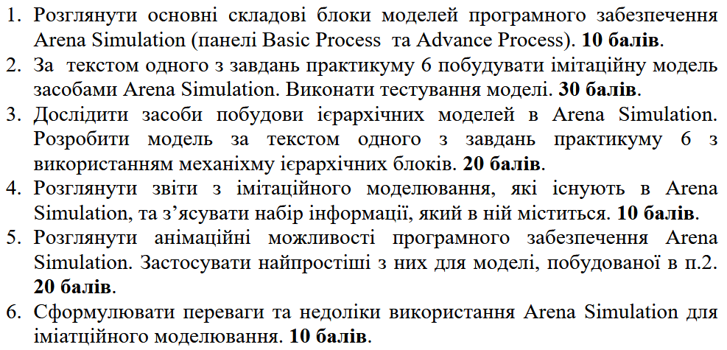

Рисунок 1.1 – Завдання лабораторної роботи

**Виконання завдання**:

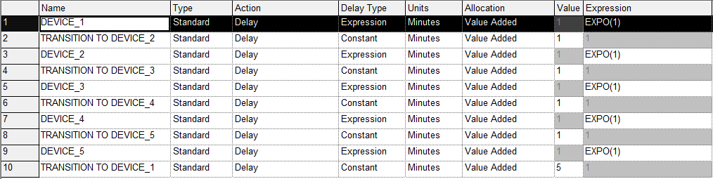

Рисунок 1.2 – Встановленні значення затримок

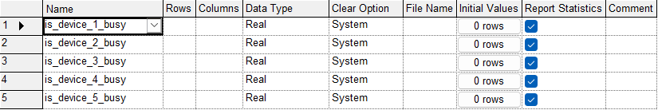

Рисунок 1.3 – Використанні змінні для створення логіки

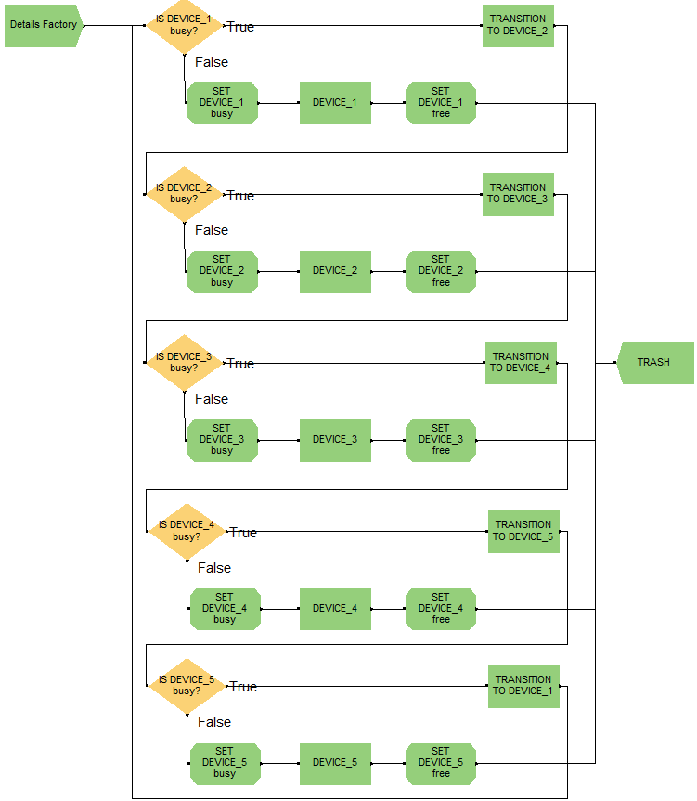

Рисунок 1.4 – Отримана модель для завдання № 2

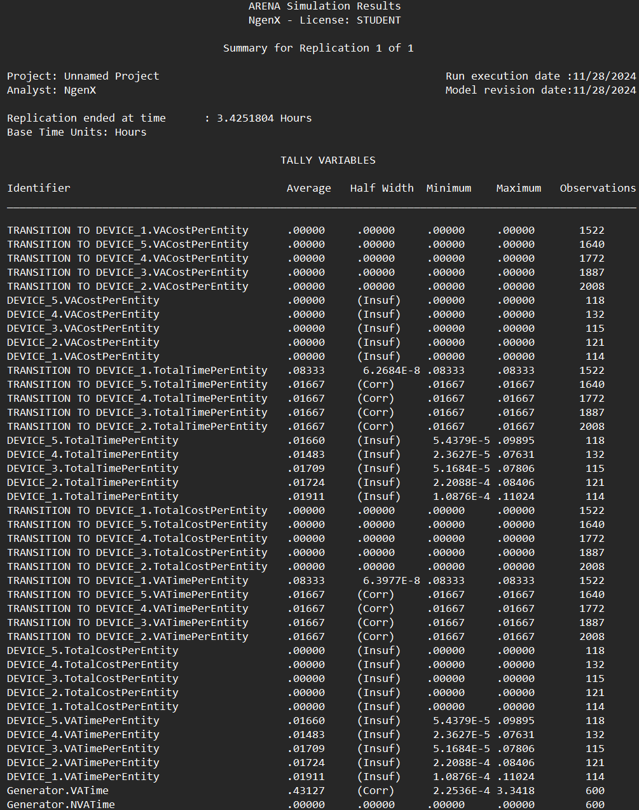

Рисунок 1.5 – Приклад статистики у txt-форматі

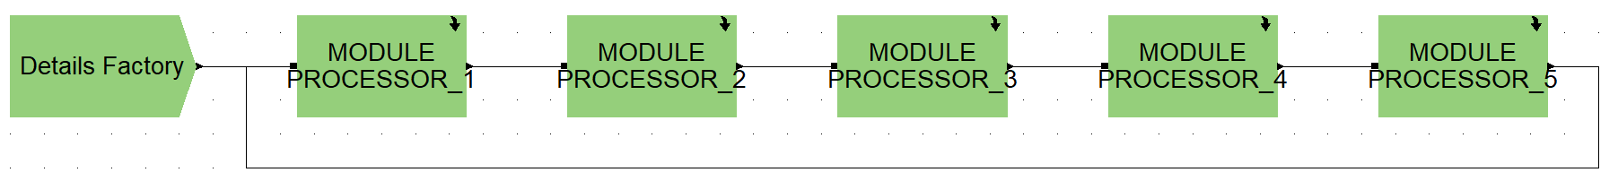

Рисунок 1.6 – Отримана модель для завдання № 3

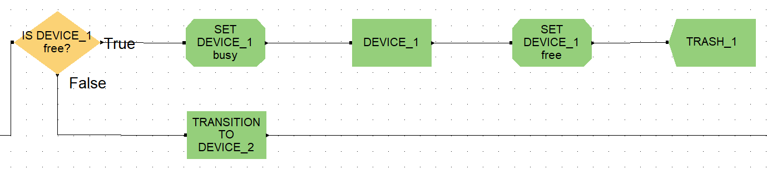

Рисунок 1.7 – Вміст модуля процесора для завдання № 3

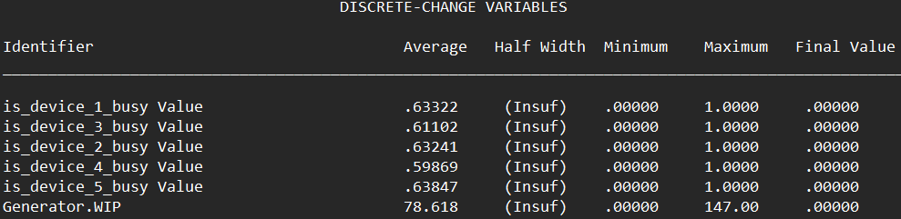

Рисунок 1.8 – Отримана статистик завантаженості кожного девайсу

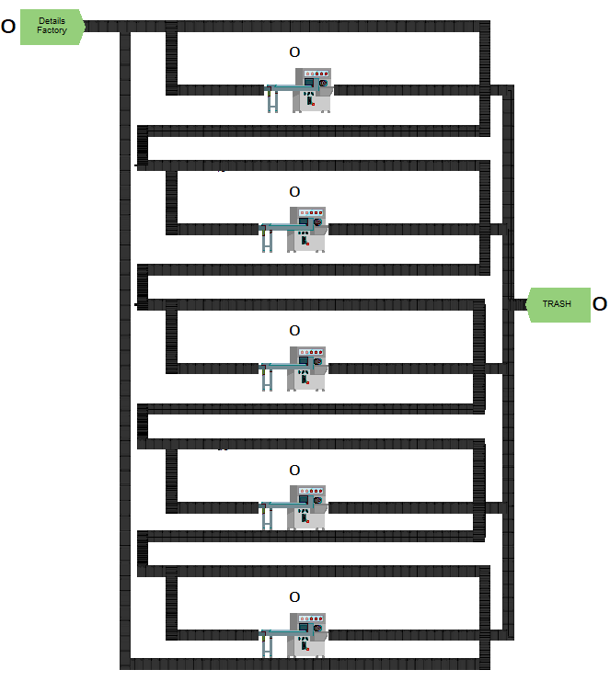

Рисунок 1.9 – Модель для завдання № 5

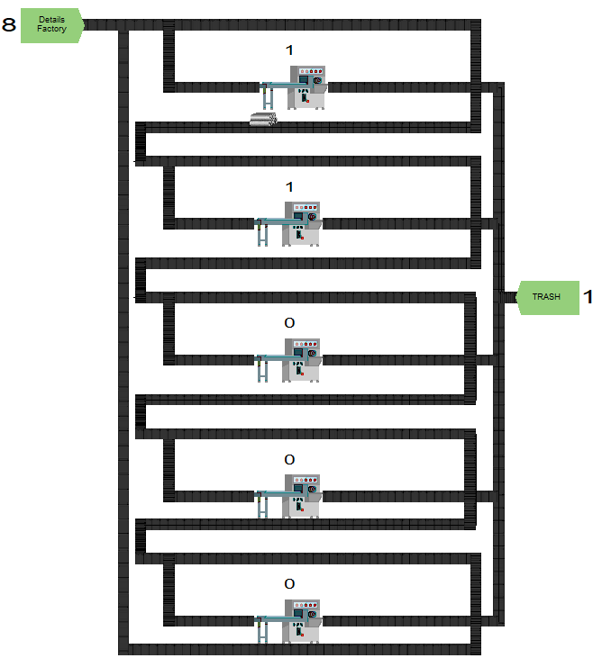

Рисунок 1.10 – Демонстрація анімації для завдання № 5

**Переваги Arena Simulation для імітаційного моделювання:**

1. Графічний інтерфейс
   1. Arena має зручний графічний інтерфейс, що дозволяє моделювати процеси за допомогою блок-схем, без потреби у глибокому знанні програмування.
2. Широкий спектр функціоналу та застосувань
   1. Система підходить для моделювання різних типів процесів, таких як виробничі системи, логістика, обслуговування, управління проєктами та інші;
   2. Arena пропонує широкий набір інструментів для аналізу, візуалізації та оптимізації процесів. Наприклад, підтримує розподілену обробку даних, змінні затримки, маршрутизацію та статистичну звітність;
   3. Система дозволяє моделювати як прості, так і складні системи завдяки використанню шаблонів і модулів, які можна адаптувати до конкретних потреб;
   4. Arena легко інтегрується з іншими програмами, такими як Excel, Access або SQL, для обміну даними;
   5. Автоматичне генерування статистичних звітів і візуалізація результатів допомагають швидко виявляти вузькі місця в процесах. розробників.

**Недоліки Arena Simulation для імітаційного моделювання:**

1. Вартість програмного забезпечення для комерційного використання
   1. Програмне забезпечення може бути дорогим для невеликих компаній або індивідуальних користувачів.
2. Крута крива навчання для непідготовлених людей
   1. Хоча базові моделі створювати легко, побудова складних систем потребує глибокого розуміння логіки моделювання та досвіду.
3. Обмеженість ресурсів та сценаріїв кінцевого використання
   1. Виконання складних моделей може вимагати значних обчислювальних ресурсів, що впливає на час симуляції;
   2. У певних галузях, наприклад, моделюванні фізичних явищ, Arena може не мати потрібних функцій, що вимагає адаптації або використання додаткових інструментів;
   3. Arena є програмою, орієнтованою на Windows, що може бути незручно для користувачів інших операційних систем;
   4. У випадку складних, або унікальних моделей іноді потрібно програмувати вручну, що може бути викликом для новачків;
   5. Arena менш потужна у порівнянні з іншими платформами, орієнтованими на 3D-візуалізацію (наприклад, AnyLogic чи FlexSim).

# ВИСНОВКИ

У процесі виконання роботи було створено, налаштовано та протестовано моделі для вирішення поставлених завдань. Вивчено принципи використання змінних для побудови логіки, налаштування затримок, аналізу статистичних даних та моделювання завантаженості систем. Особливу увагу приділено оцінці ефективності роботи моделей та перевірці їхньої відповідності заданим умовам. Також розглянуто можливості анімації процесів, що сприяє кращій візуалізації результатів моделювання.

Під час роботи оцінено переваги Arena Simulation, такі як зручний графічний інтерфейс, широкий спектр функцій, підтримка інтеграції з іншими програмами, автоматичне створення статистичних звітів та універсальність у застосуванні для різних типів процесів. Це робить програму корисною для аналізу та оптимізації виробничих, логістичних та сервісних систем.

Разом із перевагами виявлено певні недоліки. Зокрема, програмне забезпечення може бути дорогим для невеликих компаній, а для створення складних моделей потрібні значні обчислювальні ресурси. Програма орієнтована на Windows, що обмежує зручність використання на інших операційних системах. Для роботи з унікальними або складними моделями може знадобитися ручне програмування, що створює додаткові труднощі для новачків.